TUGAS AKHIR JUDUL 1
PRAKTIKUM PEMROGRAMAN WEBSITE

Nama: Mohammad Nabil Pasha
NPM: 2415061069
Kelas: PW-C

• Tautan URL Github yang baru dibuat.
https://github.com/nabilpashaa/Pemweb-Judul-1
• Tangkapan layar yang menampilkan halaman web HTML yang baru dibuat.
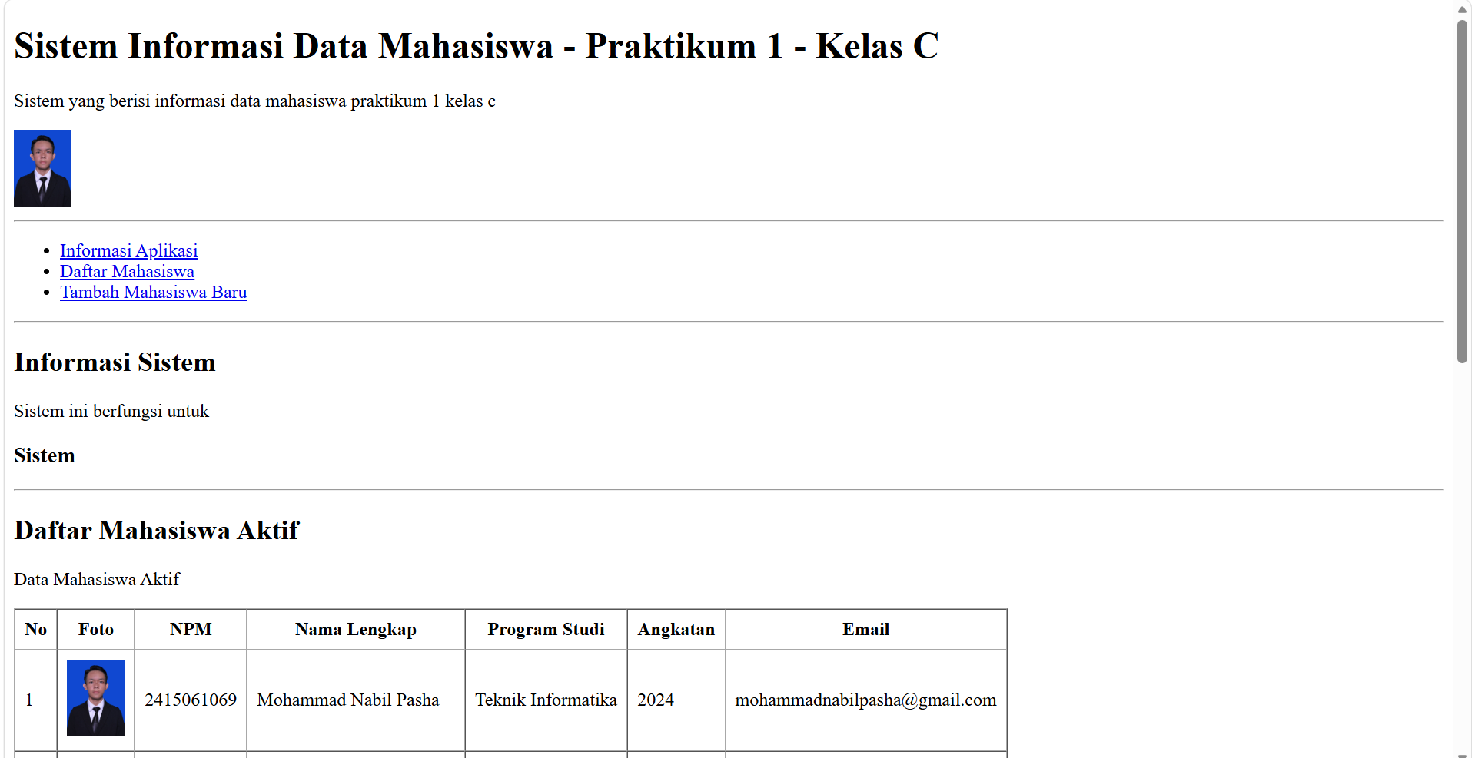
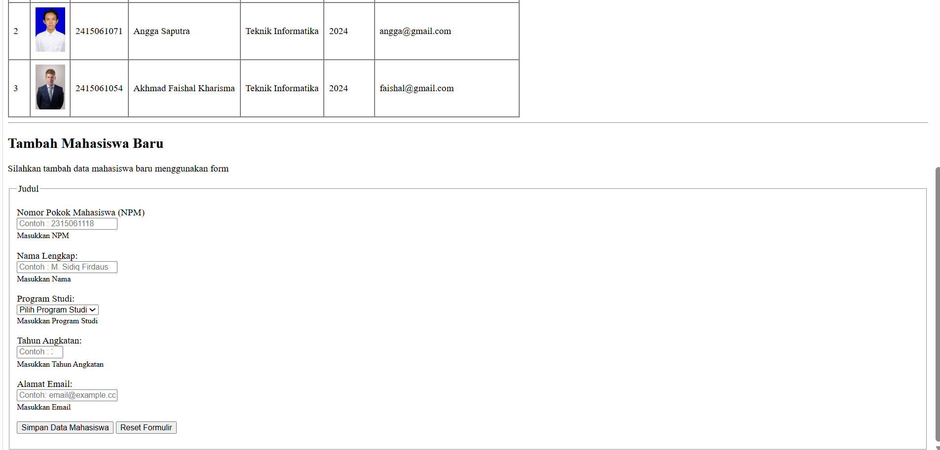
• Tangkapan layar terminal yang menampilkan output perintah git log –oneline.
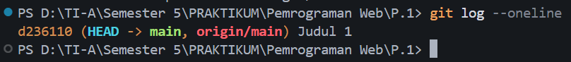
• Tangkapan layar halaman repositori Github yang menampilkan komit pertama.
